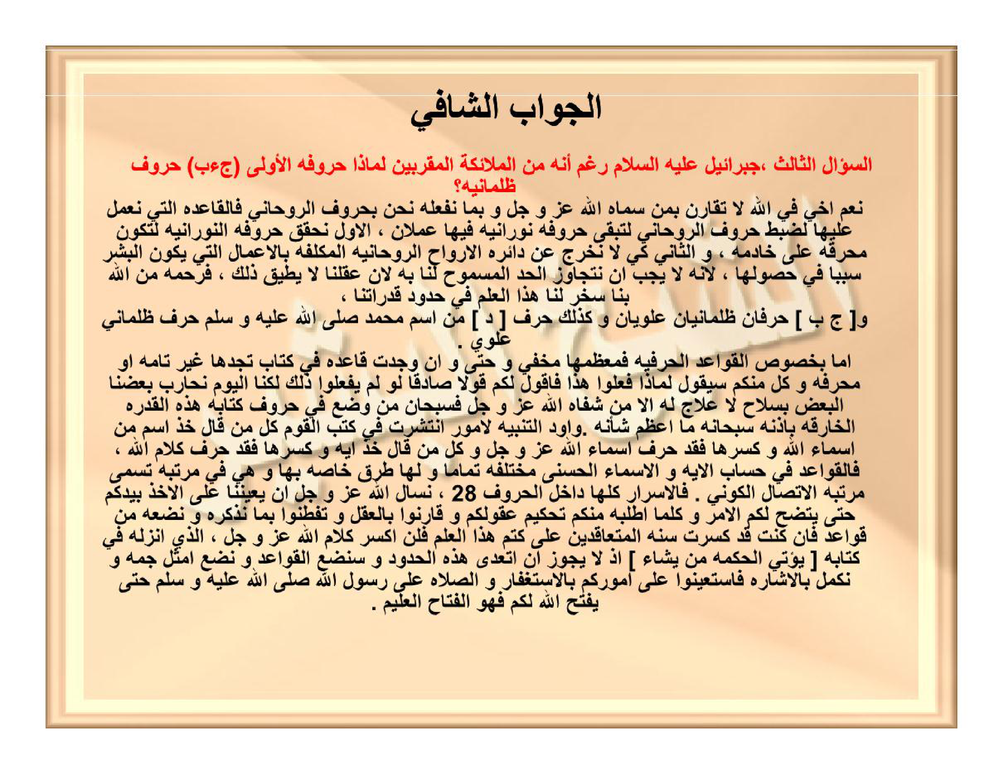

HALAMAN 64 — الْجَوَابُ الشَّافِي (٣)

arab
الْجَوَابُ الشَّافِي
السُّؤَالُ الثَّالِثُ ، جِبْرَائِيلُ عَلَيْهِ السَّلَامُ رَغْمَ أَنَّهُ مِنَ الْمَلَائِكَةِ الْمُقَرَّبِينَ لِمَاذَا حُرُوفُهُ الْأُولَى (ج ، ب) حُرُوفٌ ظُلْمَانِيَّةٌ ؟
نَعَمْ أَخِي فِي اللهِ لَا تُقَارِنْ بِمَنْ سَمَّاهُ اللهُ عَزَّ وَجَلَّ وَبِمَا نَفْعَلُهُ نَحْنُ بِحُرُوفِ الرُّوحَانِيِّ فَالْقَاعِدَةُ الَّتِي نَعْمَلُ عَلَيْهَا لِضَبْطِ حُرُوفِ الرُّوحَانِيِّ لِتَبْقَى حُرُوفُهُ نُورَانِيَّةً فِيهَا عَمَلَانِ ، الْأَوَّلُ نُحَقِّقُ حُرُوفَهُ النُّورَانِيَّةَ لِتَكُونَ مُحْرِقَةً عَلَى خَادِمِهِ ، وَالثَّانِي كَيْ لَا نَخْرُجَ عَنْ دَائِرَةِ الْأَرْوَاحِ الرُّوحَانِيَّةِ الْمُكَلَّفَةِ بِالْأَعْمَالِ الَّتِي يَكُونُ الْبَشَرُ سَبَبًا فِي حُصُولِهَا ، لِأَنَّهُ لَا يَجِبُ أَنْ نَتَجَاوَزَ الْحَدَّ الْمَسْمُوحَ لَنَا بِهِ لِأَنَّ عَقْلَنَا لَا يُطِيقُ ذَلِكَ ، فَرَحْمَةً مِنَ اللهِ بِنَا سَخَّرَ لَنَا هَذَا الْعِلْمَ فِي حُدُودِ قُدُرَاتِنَا ،
وَ [ ج ب ] حَرْفَانِ ظُلْمَانِيَّانِ عُلْوِيَّانِ وَكَذَلِكَ حَرْفُ [ د ] مِنِ اسْمِ مُحَمَّدٍ صَلَّى اللهُ عَلَيْهِ وَسَلَّمَ حَرْفٌ ظُلْمَانِيٌّ عُلْوِيٌّ .
أَمَّا بِخُصُوصِ الْقَوَاعِدِ الْحَرْفِيَّةِ فَمُعْظَمُهَا مَخْفِيٌّ وَحَتَّى وَإِنْ وَجَدْتَ قَاعِدَةً فِي كِتَابٍ تَجِدُهَا غَيْرَ تَامَّةٍ أَوْ مُحَرَّفَةً وَكُلٌّ مِنْكُمْ سَيَقُولُ لِمَاذَا فَعَلُوا هَذَا فَأَقُولُ لَكُمْ قَوْلًا صَادِقًا لَوْ لَمْ يَفْعَلُوا ذَلِكَ لَكُنَّا الْيَوْمَ نُحَارِبُ بَعْضُنَا الْبَعْضَ بِسِلَاحٍ لَا عِلَاجَ لَهُ إِلَّا مَنْ شَفَاهُ اللهُ عَزَّ وَجَلَّ فَسُبْحَانَ مَنْ وَضَعَ فِي حُرُوفِ كِتَابِهِ هَذِهِ الْقُدْرَةَ الْخَارِقَةَ بِإِذْنِهِ سُبْحَانَهُ مَا أَعْظَمَ شَأْنَهُ . وَأَوَدُّ التَّنْبِيهَ لِأُمُورٍ انْتَشَرَتْ فِي كُتُبِ الْقَوْمِ كُلُّ مَنْ قَالَ خُذِ اسْمًا مِنْ أَسْمَاءِ اللهِ وَكَسِّرْهَا فَقَدْ حَرَّفَ أَسْمَاءَ اللهِ عَزَّ وَجَلَّ وَكُلُّ مَنْ قَالَ خُذْ آيَةً وَكَسِّرْهَا فَقَدْ حَرَّفَ كَلَامَ اللهِ ، فَالْقَوَاعِدُ فِي حِسَابِ الْآيَةِ وَالْأَسْمَاءِ الْحُسْنَى مُخْتَلِفَةٌ تَمَامًا وَلَهَا طُرُقٌ خَاصَّةٌ بِهَا وَهِيَ فِي مَرْتَبَةٍ تُسَمَّى مَرْتَبَةَ الِاتِّصَالِ الْكَوْنِيِّ . فَالْأَسْرَارُ كُلُّهَا دَاخِلَ الْحُرُوفِ ٢٨ ، نَسْأَلُ اللهَ عَزَّ وَجَلَّ أَنْ يُعِينَنَا عَلَى الْأَخْذِ بِيَدِكُمْ حَتَّى يَتَّضِحَ لَكُمُ الْأَمْرُ وَكُلُّ مَا أَطْلُبُهُ مِنْكُمْ تَحْكِيمُ عُقُولِكُمْ وَقَارِنُوا بِالْعَقْلِ وَتَفَطَّنُوا بِمَا نَذْكُرُهُ وَنَضَعُهُ مِنْ قَوَاعِدَ فَإِنْ كُنْتُ قَدْ كَسَرْتُ سُنَّةَ الْمُتَعَاقِدِينَ عَلَى كَتْمِ هَذَا الْعِلْمِ فَلَنْ أَكْسِرَ كَلَامَ اللهِ عَزَّ وَجَلَّ ، الَّذِي أَنْزَلَهُ فِي كِتَابِهِ [ يُؤْتِي الْحِكْمَةَ مَنْ يَشَاءُ ] إِذْ لَا يَجُوزُ أَنْ أَتَعَدَّى هَذِهِ الْحُدُودَ وَسَنَضَعُ الْقَوَاعِدَ وَنَضَعُ أَمْثِلَةً جَمَّةً وَنُكْمِلُ بِالْإشَارَةِ فَاسْتَعِينُوا عَلَى أُمُورِكُمْ بِالِاسْتِغْفَارِ وَالصَّلَاةِ عَلَى رَسُولِ اللهِ صَلَّى اللهُ عَلَيْهِ وَسَلَّمَ حَتَّى يَفْتَحَ اللهُ لَكُمْ فَهُوَ الْفَتَّاحُ الْعَلِيمُ .

latin
Al-jawābusy-syāfī.
As-su'āluts-tsālitsu, Jibrā'īlu 'alaihis-salāmu raghma annahū minal-malā'ikatil-muqarrabīna limādzā hurūfuhul-ūlā [ ج ، ب ] hurūfun zhulmāniyyatun?
Na'am akhī fillāhi lā tuqārin biman sammāhullāhu 'Azza wa Jalla wa bimā naf'aluhū nahnu bihurūfir-rūhāniyyi fal-qā'idatul-latī na'malu 'alaihā lidhabthi hurūfir-rūhāniyyi litabqā hurūfuhū nūrāniyyatan fīhā 'amalāni, al-awwalu nuhaqqiqu hurūfahun-nūrāniyyata litakūna muhriqatan 'alā khādimihī, wats-tsānī kai lā nakhruja 'an dā'iratil-arwāhir-rūhāniyyatil-mukallafati bil-a'mālil-latī yakūnul-basyaru sababan fī hushūlihā, li'annahū lā yajibu an natajāwazal-haddal-masmūha lanā bihī li'anna 'aqlanā lā yuthīqu dzālika, farahmatan minallāhi binā sakhkhara lanā hādzal-'ilma fī hudūdi qudurātinā,
wa [ ج ب ] harfāni zhulmāniyyāni 'ulwiyyāni wa kadzālika harfu [ د ] min-ismi Muhammadin shallallāhu 'alaihi wa sallama harfun zhulmāniyyun 'ulwiyyun.
Ammā bikhushūshil-qawā'idil-harfiyyati famu'zhamuhā makhfiyyun wa hattā wa in wajadta qā'idatan fī kitābin tajiduhā ghaira tāmmatin au muharrafatan wa kullun minkum sayaqūlu limādzā fa'alū hādzā fa'aqūlu lakum qaulan shādiqan lau lam yaf'alū dzālika lakunnāl-yauma nuhāribu ba'dhunāl-ba'dha bisilāhin lā 'ilāja lahū illā man syafāhullāhu 'Azza wa Jalla fasubhāna man wadha'a fī hurūfi kitābihī hādzihil-qudratal-khāriqata bi'idznihī Subhānahū mā a'zhama sya'nahū. Wa awaddut-tanbīha li'umūrin-tasyarat fī kutubil-qaumi kullu man qāla khudz-isman min asmā'illāhi wa kassirhā faqad harrafa asmā'allāhi 'Azza wa Jalla wa kullu man qāla khudz āyatan wa kassirhā faqad harrafa kalāmallāhi, fal-qawā'idu fī hisābil-āyati wal-asmā'il-husnā mukhtalifatun tamāman wa lahā thuruqun khāshshatun bihā wa hiya fī martabatin tusammā martabatal-ittishālil-kauniyyi. Fal-asrāru kulluhā dākhilal-hurūfi 28, nas'alullāha 'Azza wa Jalla an yu'īnanā 'alāl-akhdzi biyadikum hattā yattadhiha lakumul-amru wa kullu mā athlubuhū minkum tahkīmu 'uqūlikum wa qārinū bil-'aqli wa tafaththanū bimā nadzkuruhū wa nadha'uhū min qawā'ida fa'in kuntu qad kasartu sunnatal-muta'āqidīna 'alā katmi hādzal-'ilmi falan aksira kalāmallāhi 'Azza wa Jalla, alladzī anzalahū fī kitābihī [ Yu'til-hikmata man yasyā'u ] idz lā yajūzu an ata'addā hādzihil-hudūda wa sanadha'ul-qawā'ida wa nadha'u amtsilatan jammatan wa nukmilu bil-isyārati fasta'īnū 'alā umūrikum bil-istighfāri wash-shalāti 'alā Rasūlillāhi shallallāhu 'alaihi wa sallama hattā yaftahallāhu lakum fahuwal-Fattāhul-'Alīmu.

Terjemahan
Jawaban yang memuaskan (menyembuhkan keraguan).
Pertanyaan Ketiga: Malaikat Jibrā'īl 'alaihis-salām, meskipun beliau termasuk golongan Malaikat Muqarrabīn (yang didekatkan kepada Allah), mengapa huruf-huruf pertamanya `[ ج ، ب ]` `[Rajah Huruf — tidak diterjemahkan]` merupakan huruf-huruf Zhulmāniyyah?
Benar wahai saudaraku karena Allah, janganlah engkau membandingkan antara makhluk yang dinamai langsung oleh Allah 'Azza wa Jalla dengan apa yang kita lakukan dalam menyusun huruf-huruf khadim rūhānī! Kaidah yang kita terapkan untuk menertibkan huruf-huruf khadim rūhānī agar tetap berupa huruf-huruf Nūrāniyyah (bercahaya) mengandung dua tujuan kerja: Pertama, kita menetapkan huruf-huruf Nūrāniyyah-nya agar bersifat membakar (menundukkan) terhadap khadim bawahnya; Kedua, agar kita tidak keluar dari lingkup arwah rūhāniyyah yang ditugaskan pada pekerjaan-pekerjaan yang manusia menjadi sebab terjadinya, karena kita tidak boleh melampaui batas yang diizinkan bagi kita, sebab akal kita tidak akan sanggup memikulnya. Maka sebagai rahmat dari Allah kepada kita, Dia menundukkan ilmu ini bagi kita sesuai batas kemampuan kita.
Adapun huruf `[ ج ب ]` `[Rajah Huruf — tidak diterjemahkan]` keduanya adalah huruf *Zhulmāniyyah 'Ulwiyyah* (huruf Zhulmāniyyah yang berada pada martabat tinggi/langit), dan demikian pula huruf `[ د ]` `[Rajah Huruf — tidak diterjemahkan]` pada nama Nabi Muhammad shallallahu 'alaihi wa sallam adalah huruf *Zhulmāniyyun 'Ulwiyyun*.
Adapun mengenai kaidah-kaidah ilmu huruf (*al-qawā'idul-harfiyyah*), maka sebagian besarnya disembunyikan; bahkan kalaupun engkau menemukan suatu kaidah di dalam sebuah kitab, niscaya engkau akan mendapatinya tidak lengkap atau telah diubah (dikaburkan). Setiap orang dari kalian tentu akan bertanya: "Mengapa mereka (para ulama terdahulu) melakukan hal itu?" Maka aku katakan kepada kalian dengan perkataan yang jujur: Seandainya mereka tidak menyembunyikan hal itu, niscaya pada hari ini kita akan saling memerangi satu sama lain dengan senjata yang tidak ada obat penawarnya kecuali orang yang disembuhkan langsung oleh Allah 'Azza wa Jalla! Maka Mahasuci Dzat yang telah meletakkan di dalam huruf-huruf Kitab-Nya kekuatan luar biasa ini dengan izin-Nya; Mahasuci Dia, betapa agung urusan-Nya. Dan aku ingin memberikan peringatan penting atas berbagai perkara yang banyak tersebar di dalam kitab-kitab kaum (ahli hikmah): barangsiapa berkata "Ambillah satu nama dari Asmā'ul-Husnā lalu pecahkanlah huruf-hurufnya (*kassirhā* / *taksīr*)", maka sungguh ia telah mengubah (*tahrīf*) nama-nama Allah 'Azza wa Jalla! Dan barangsiapa berkata "Ambillah satu ayat Al-Qur'an lalu pecahkanlah huruf-hurufnya (*kassirhā*)", maka sungguh ia telah mengubah (*tahrīf*) Kalam Allah! Sebab kaidah-kaidah dalam perhitungan (*hisāb*) ayat Al-Qur'an dan Asmā'ul-Husnā berbeda sama sekali dan memiliki metode-metode khusus tersendiri yang berada pada suatu tingkatan yang disebut **Martabatul-Ittishālil-Kaunī** (Tingkatan Keterhubungan Kosmis). Seluruh rahasia itu berada di dalam ke-28 huruf Hijaiyah. Kita memohon kepada Allah 'Azza wa Jalla agar menolong kita untuk membimbing tangan kalian hingga perkara ini menjadi terang benderang bagi kalian. Segala yang aku pinta dari kalian adalah gunakanlah akal pikiran kalian sebagai timbangan, bandingkanlah dengan akal sehat, dan cermatilah dengan cerdas apa yang kami sebutkan dan kami letakkan berupa kaidah-kaidah. Karena meskipun aku telah mendobrak tradisi para ulama yang bersepakat menyembunyikan ilmu ini, aku sekali-kali tidak akan melanggar Kalam Allah 'Azza wa Jalla yang telah Dia turunkan di dalam Kitab-Nya: [ "Dia menganugerahkan hikmah kepada siapa yang Dia kehendaki" (QS. Al-Baqarah: 269) ], sebab tidak halal bagiku melampaui batas-batas ini. Kami telah meletakkan kaidah-kaidah dan memberikan contoh-contoh yang sangat banyak, serta menyempurnakannya dengan isyarat bagi orang yang berakal. Maka mohonlah pertolongan dalam segala urusan kalian dengan memperbanyak istighfar dan shalawat atas Rasulullah shallallahu 'alaihi wa sallam hingga Allah membukakan pintu kefahaman bagi kalian, karena sesungguhnya Dia adalah Al-Fattāh (Maha Pembuka) lagi Al-'Alīm (Maha Mengetahui).

Syarah dan Penjelasan
1. **Verifikasi 3× vs Scan Asli `hal_64.png` — Pembersihan Total Teks Draf Karangan**:
- Pada draf kiriman sebelumnya, Halaman 64 ditulis sebagai lanjutan fiktif ekstraksi malaikat `عنيائيل` dan `حنيائيل`. Setelah diverifikasi terhadap scan asli `hal_64.png`, halaman ini adalah bagian ketiga sekaligus penutup dari Pelajaran Kesepuluh **`الْجَوَابُ الشَّافِي`** yang menjawab **Pertanyaan Ketiga (`السُّؤَالُ الثَّالِثُ`)**.
2. **Perbedaan Huruf *Zhulmāniyyah 'Ulwiyyah* pada Nama Ilahiah vs Kaidah Ekstraksi Khadim**:
- Syeikh al-Basyir menjelaskan mengapa nama Malaikat `جِبْرَائِيل` memuat huruf `[ ج ]` dan `[ ب ]` serta nama Nabi `مُحَمَّد` صَلَّى اللهُ عَلَيْهِ وَسَلَّمَ memuat huruf `[ د ]` yang secara tabel termasuk 14 huruf *Zhulmāniyyah*:
1. Nama yang ditetapkan langsung oleh Allah Ta'ala (*tauqīfī*) tidak tunduk pada rekayasa *istinthāq* manusia; huruf `[ ج ب ]` dan `[ د ]` pada nama mulia tersebut berstatus **Huruf Zhulmāniyyah 'Ulwiyyah** (bermartabat tinggi/langit).
2. Adapun kaidah penyaringan huruf *Nūrāniyyah* (`صراط علي حق نمسكه`) yang diajarkan pada Pelajaran ke-8 dan ke-9 khusus diberlakukan ketika manusia mengekstraksi nama *khadim rūhānī* dari wafaq, dengan dua tujuan: (a) agar nama rūhānī itu membakar/menundukkan khadim suflī di bawahnya, dan (b) agar praktisi tidak keluar dari batas kemampuan akal manusia.
3. **Larangan Keras Melakukan *Taksīr* (Pemecahan Huruf) pada Ayat Al-Qur'an & Asmā'ul-Husnā**:
- Syeikh al-Basyir memperingatkan bahwa metode *taksīr* (memecah dan mengacak urutan huruf) yang biasa diterapkan pada kalimat hajat manusia **haram diterapkan pada Asmā'ul-Husnā dan ayat-ayat Al-Qur'an**, karena tindakan itu mengubah susunan Kalamullah (*tahrīf*). Hisab ayat dan Asmā'ul-Husnā memiliki metode khusus tersendiri pada tingkatan ***Martabatul-Ittishālil-Kaunī***.

Khususiyah dan Tatacara Praktik
1. **Kunci Pembuka Ilmu (*Miftāhul-Fath*) menurut Syeikh al-Basyir**:
- Menggabungkan ketajaman akal pikiran (*tahkīmul-'uqūl*) dalam mencermati kaidah dan isyarat kitab.
- Menjaga batas syariat dengan tidak melakukan *taksīr* atas ayat Al-Qur'an maupun Asmā'ul-Husnā.
- Memperbanyak **istighfar** dan **shalawat atas Rasulullah shallallahu 'alaihi wa sallam** sebagai kunci pembuka kefahaman (*fath*) dari Allah *Al-Fattāhul-'Alīm*.

